Я – правнучка победителя28.02.2020
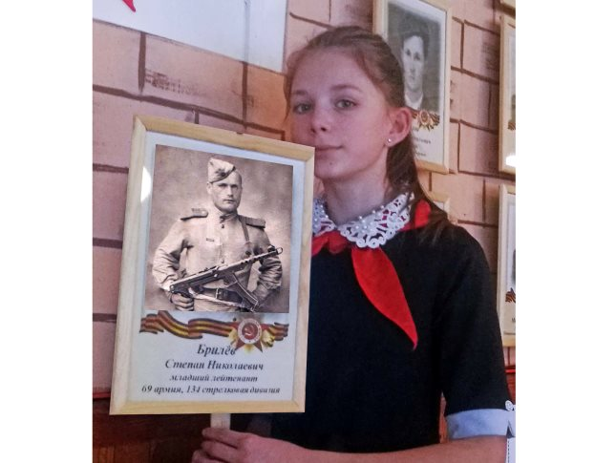Степан Николаевич Брилев родился 20 августа 1915 года в Белоруссии.
АП
Степан Николаевич Брилев родился 20 августа 1915 года в Белоруссии. Сначала его семья жила в Витебской области, а затем переехала в Могилевскую. Отсюда же, в 1942 году, парень ушел на фронт. После возвращения домой бравый солдат встретил девушку Анну и влюбился с первого взгляда.
Он сделал ей предложение, и она ответила согласием. Молодая семья уехала в Казахстан, а затем в Сибирь, в Богучанский район. В районном центре им предложили работу в поселке Невонка.
По данным учетных документов Невонского сельсовета, С.Н. Брилев воевал на 1-ом Прибалтийском фронте и на 1-ом Белорусском фронте. В ноябре 43-го получил небольшую контузию, прошел лечение в госпитале для легкораненых № 4194 и вскоре снова был в строю. Окончил войну в 1945 году в звании младшего лейтенанта.
Правнучка Степана Николаевича Лиза Москаленко не застала деда, но знает о нем из рассказов мамы. В своем сочинении "Я – правнук Победителя" она пишет: "Как и все ветераны тогда, прадед не сильно делился воспоминаниями о войне. Но одну рассказанную им историю мама запомнила. Однажды отряд отправился на задание, а навстречу им – другой отряд "наших". Но мой прадед вдруг замечает, что под советской формой немецкая одежда. Отряд диверсантов был уничтожен, а Степан Брилев получил благодарность от командира. Многое пришлось пережить моему прадеду. Он ходил в атаку, рыл окопы, строил оборонительные сооружения. Он видел смерть своих товарищей, разгромленные немцами деревни, голод и разруху. Также мой прадед принимал участие в форсировании реки Буг и освобождении города Лодзь в Польше. В 1945 году он был награжден медалью "За Победу над Германией".
В Невонке Степан Николаевич работал в Инбахинском ЛПХ столяром. В 60 лет ушел на пенсию. Хотел бы и еще трудиться, но лишения военных лет давали о себе знать, стали сильно болеть ноги.
В 1980 году, когда советский народ отмечал 35-летний юбилей Великой Победы, героя нашла награда. Участник Великой Отечественной войны С.Н. Брилев за один из военных подвигов получил орден Красной Звезды.
В этом же году ветерана не стало, ему было всего 65 лет. Покоится Степан Николаевич на Невонском кладбище.
Автор: admin

